管理端优化：

1. 在详细信息中，增加排序功能，同时能展现该数据的曲线图。

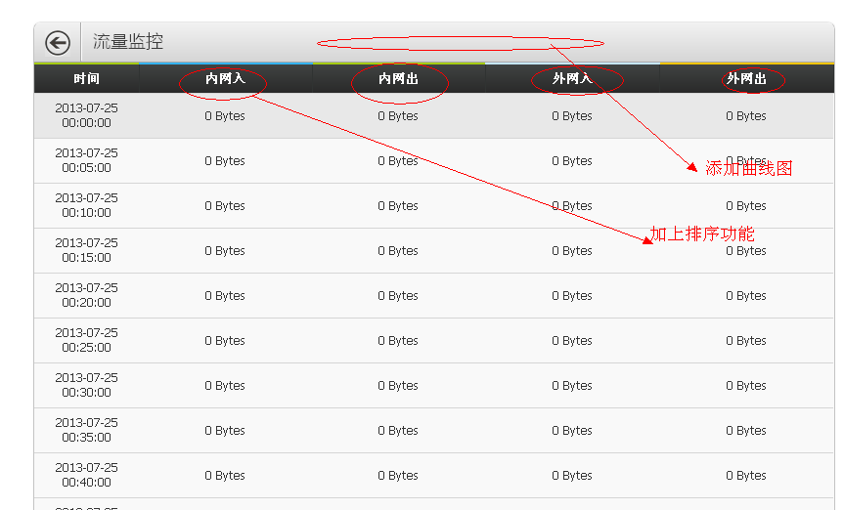

1. 页面整合

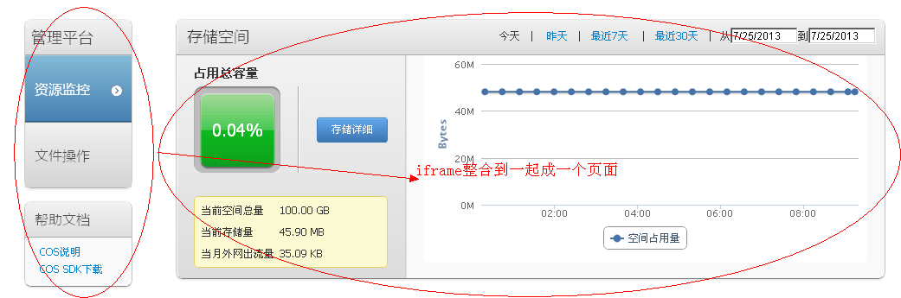

风云接入：

1. 风云接入展现ladp帐号、可以选择时间来展现统计信息、修正比例有关0的计算。

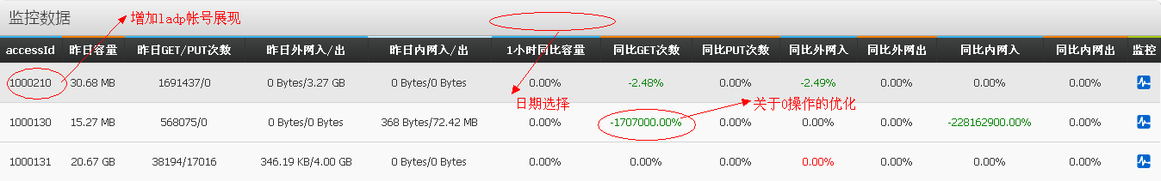

1. 按照纬度排序

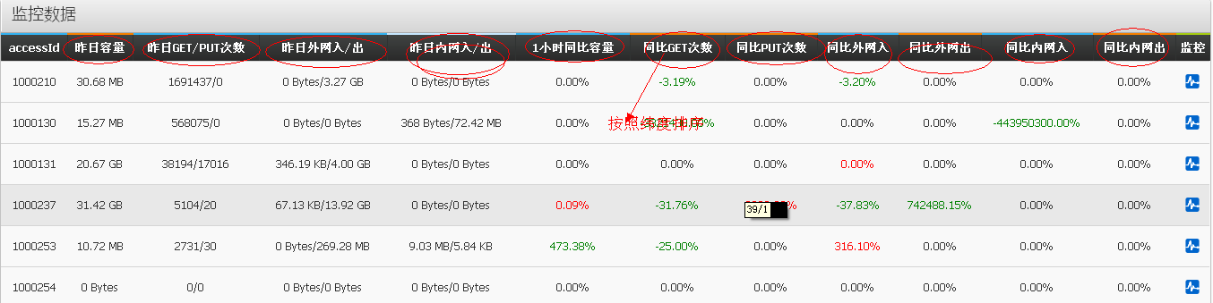

1. 接入m.isd.com接口统计及其流量计费计算器

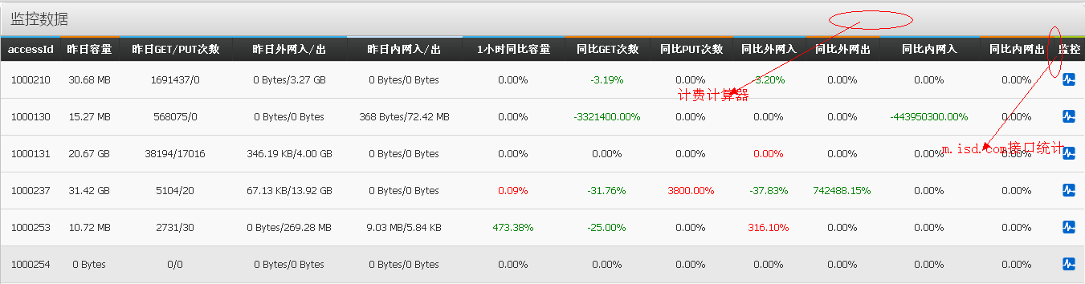

1. 风云实时监控：

